要地安保
- 行业需求
关键要地是保障社会稳定、经济有序运行与公共安全的核心载体，对维持地区正常运转、保障对外联系畅通具有不可替代的作用。此类区域普遍具有管控范围广、人员流动大等特点，易面临违规无人机闯入引发的信息泄露、设施损毁等安全隐患，对安防技术与装备的精度、可靠性均提出了更高要求。
关键要地安全防护以全方位、智能化立体防控为核心，整合光电监控、反制无人机、智能安检三大核心板块。光电监控依托多光谱成像、激光测距等技术，实现全域全天候精准监测与目标定位；反无人机设备可有效阻断违规无人机信号，防范低空安全风险；安检设备采用智能检测技术，实现人员与物品的快速精准查验，从而筑牢关键要地安全防线，保障其安全稳定运行。

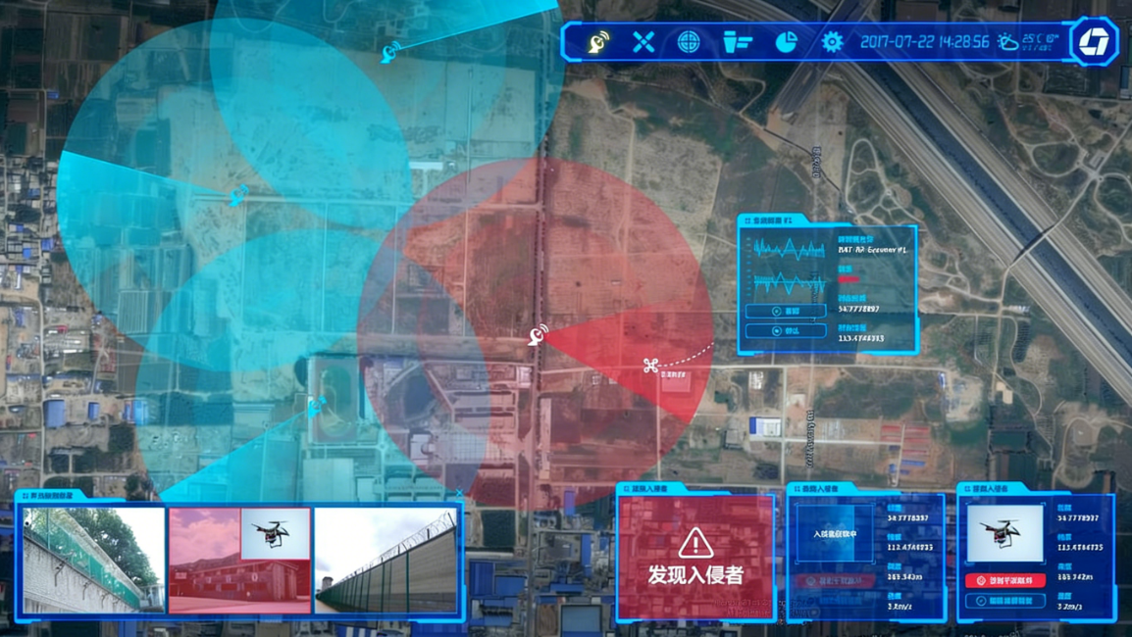
- 方案概述
  - 司法部门安全防护
司法部门是维护社会公平正义的核心机构，其场所人员流动频繁、涉密信息集中，面临无人机闯入、设施损坏等隐患，对安防要求极高。司法部门安全防护以全方位、智能化防控为核心，统筹部署光电监控、反无设备、安检设备三大板块，实现全域全天候监测、阻断违规无人机信号、精准查验人货，筑牢安全防线，保障各项工作稳定开展。
  - 大型体育赛事安全防护
大型体育赛事是展现城市形象的重要载体，参与人员密集、规模庞大、社会关注度高，面临无人机闯入、人员拥挤、违禁物品带入等风险，对安防精准性、高效性要求严格。其安全防护以全方位、智能化防控为核心，融合光电监控、反无设备、安检设备三大核心装备，实现场馆全域全天候监测、防范低空风险、高效拦截违禁物品，破解防控难题，守护赛事安全有序举办。
  - 机场安全防护
机场是人员物资流通的重要枢纽，人员流动频繁、区域广阔、场景复杂，面临无人机闯入、违禁物品带入、人员异常流动等风险，对安防要求极高。机场安全防护以全方位、智能化防控为核心，整合运用光电监控、反无设备、安检设备三大核心设施，实现航站楼、跑道等区域全域监测，阻断无人机信号、精准查验人货，守护机场运行及旅客出行安全。
- 应用场景
  - 要地安保


  - 赛事保障
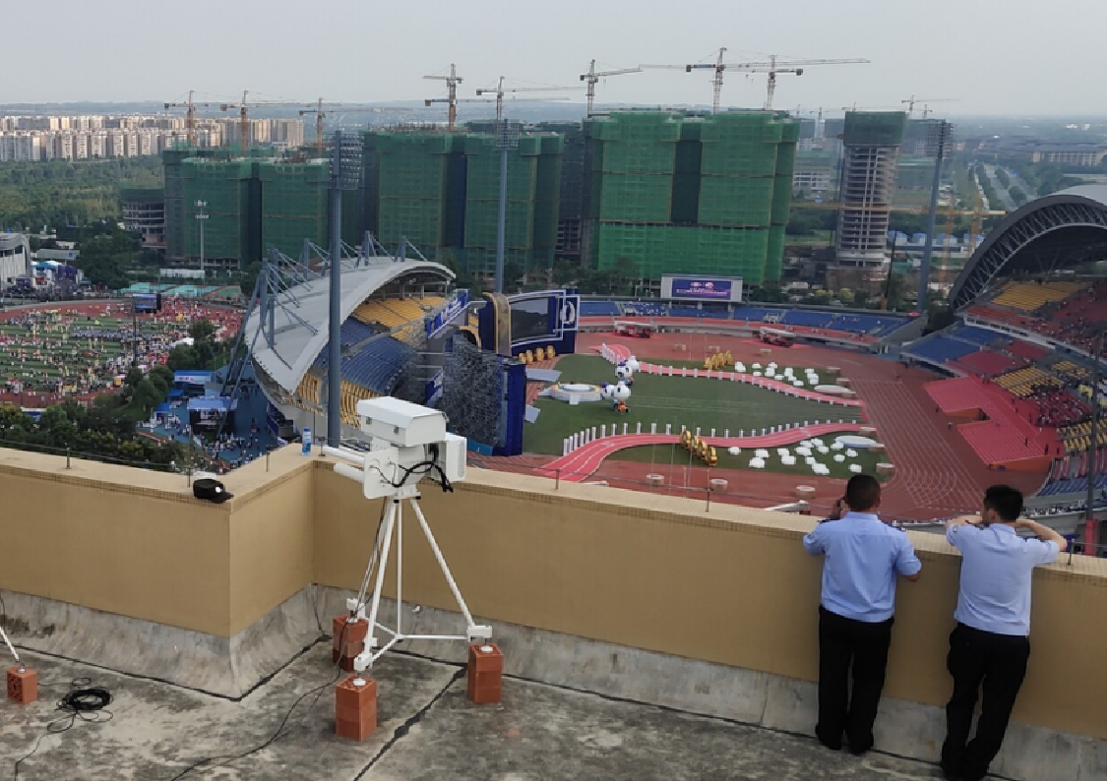
  - 交通枢纽安保
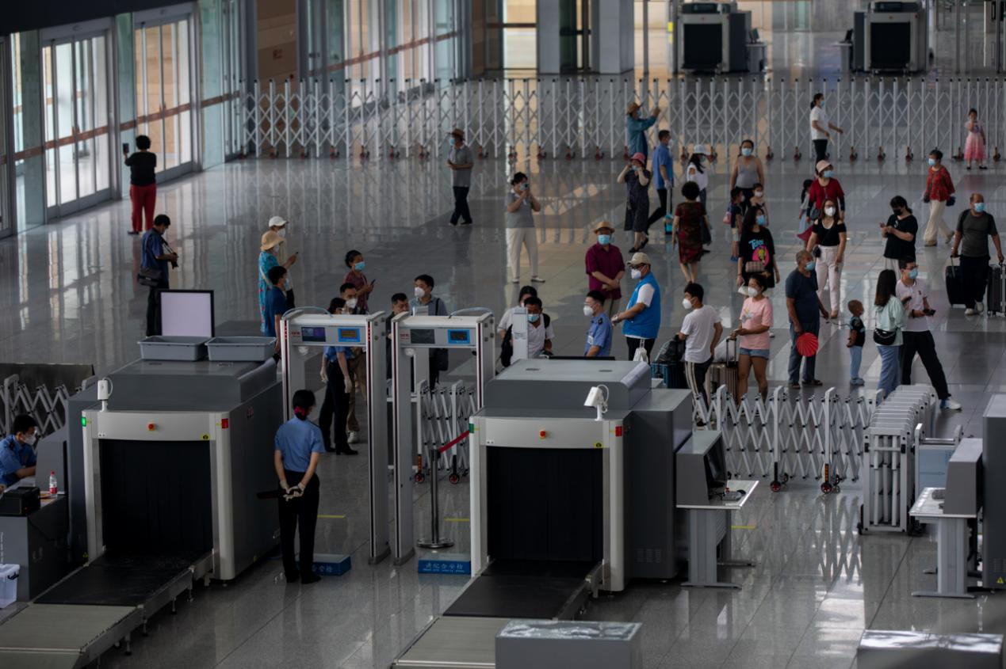

- 产品推荐
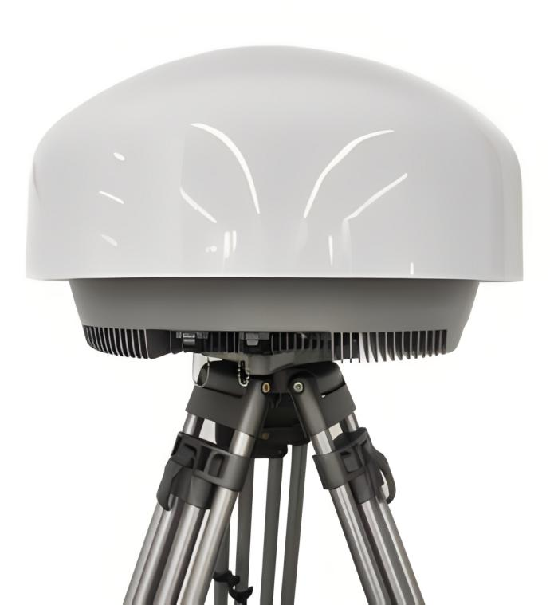
固定式无线电侦测设备
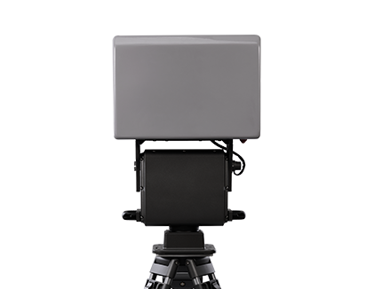
固定式转台无线电压制
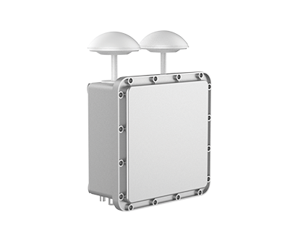
防爆导航诱骗
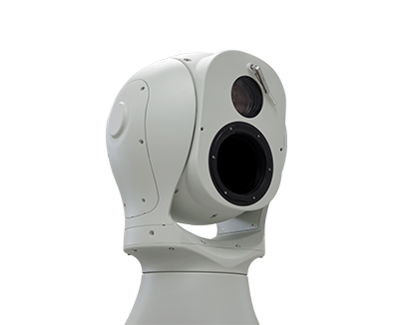
光电识别跟踪


FC2088手持金属探测器

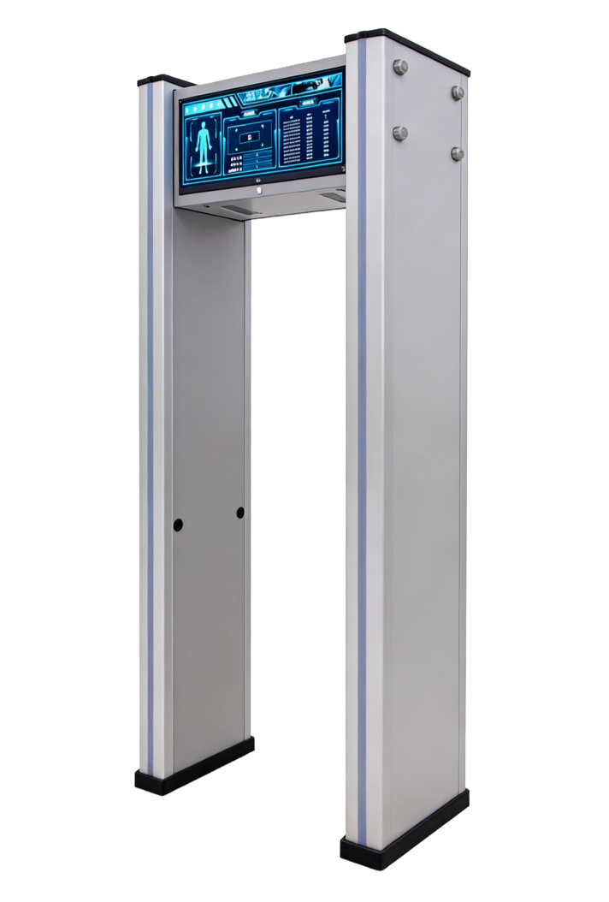
FC-H 智慧手机探测门
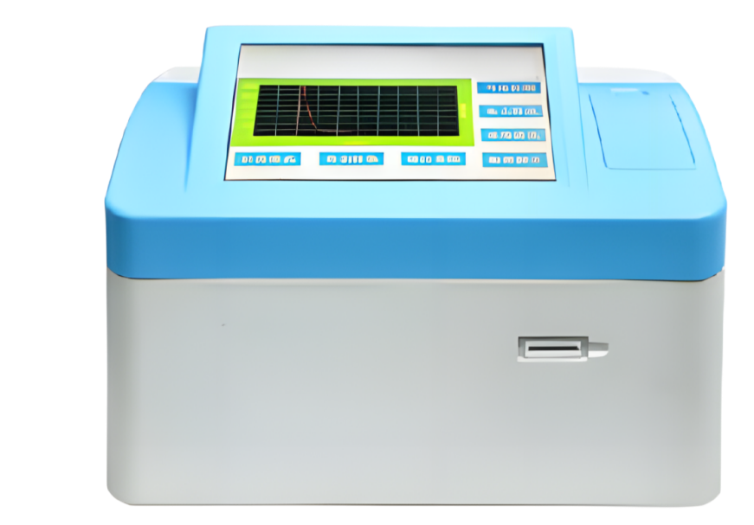
FC1800T台式爆炸物毒品探测仪

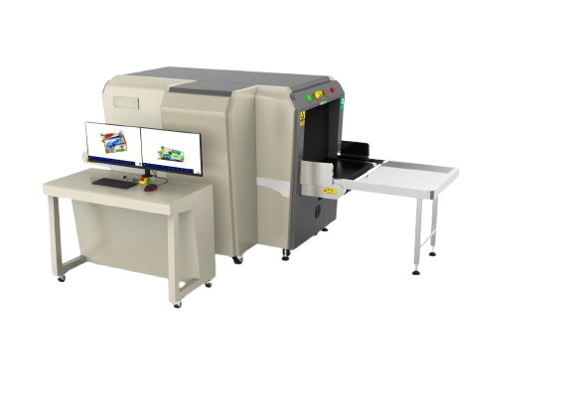
FC6550D双源双视角安检机

